*Муниципальное бюджетное образовательное учреждение средняяобщеобразовательнаяшкола№8имениК.Х.Карсанова*

***Школьная ГАЗЕТА***

***ПЕРЕМЕНЫ ЮЖНОГО***

***выпуск №15,***

***май 2025г***

«Жди меня, и я вернусь — всем смертям назло…»

80 лет назад миллионы солдат вернулись домой с Победой. Они прошли через боль, разлуку и страх, но не потеряли надежду. Их встретили слезы радости и молчание памяти.

Эти слова — не просто о любви. Они о вере, стойкости и жизни, которую защитили для нас наши деды и прадеды.

Педагогический коллектив, родители и юные патриоты приняли участие в ежегодной акции «Бессмертный полк» на главной улице Южного.

Мы гордимся, мы помним, мы скорбим…

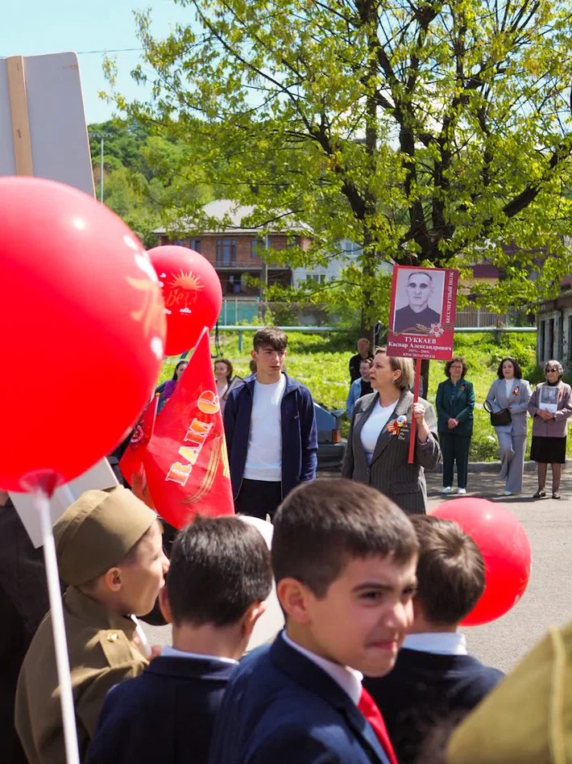 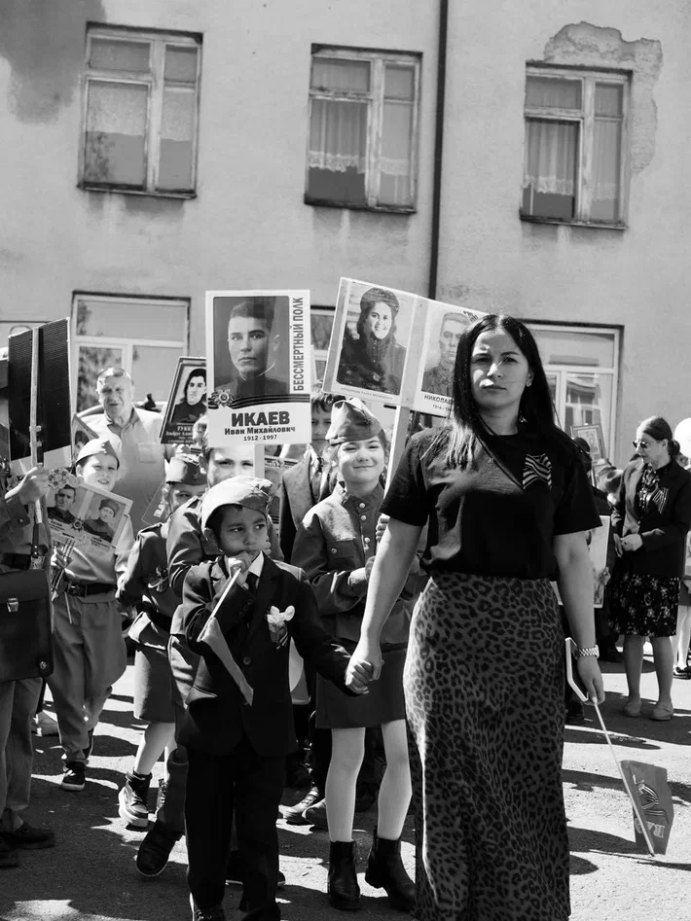

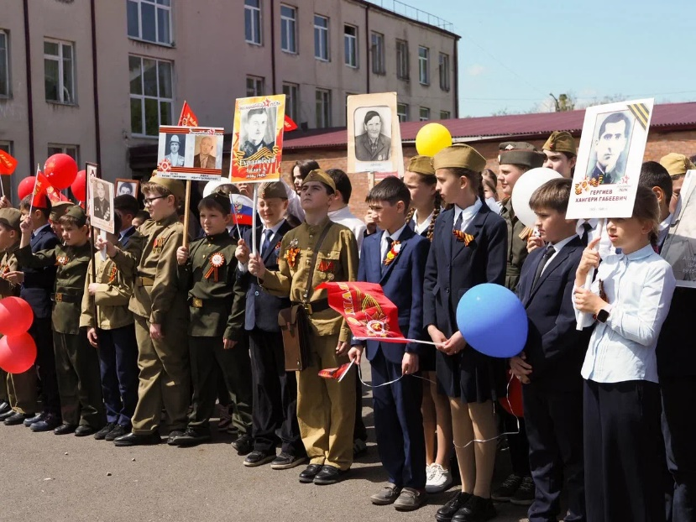

15 мая, в рамках празднования Дня осетинского языка и литературы, учащиеся и учителя возложили цветы к могилам осетинских писателей на Аллее Славы во Владикавказе.

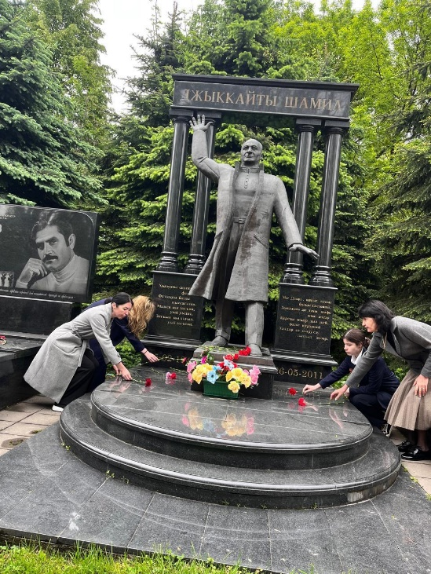 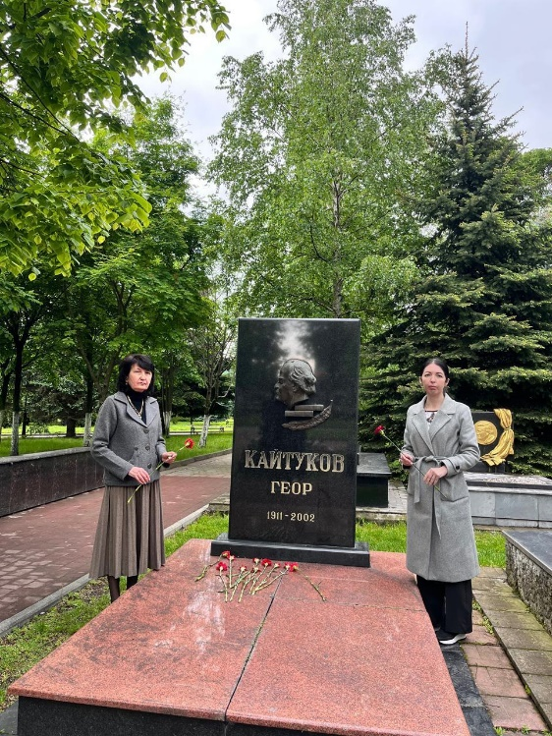

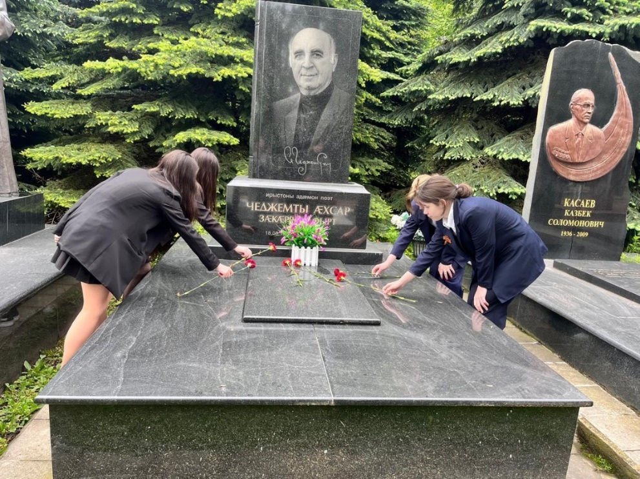

В рамках недели осетинского языка и литературы, учащиеся 6а класса с учителями Гогичаевой Н.Г. и Дауровым А.И. посетили национальный музей РСО-Алания.

Дети с большим интузиазмом слушали экскурсовода, который очень интересно рассказывал, потом задавали вопросы.

Они остались воодушевлены.

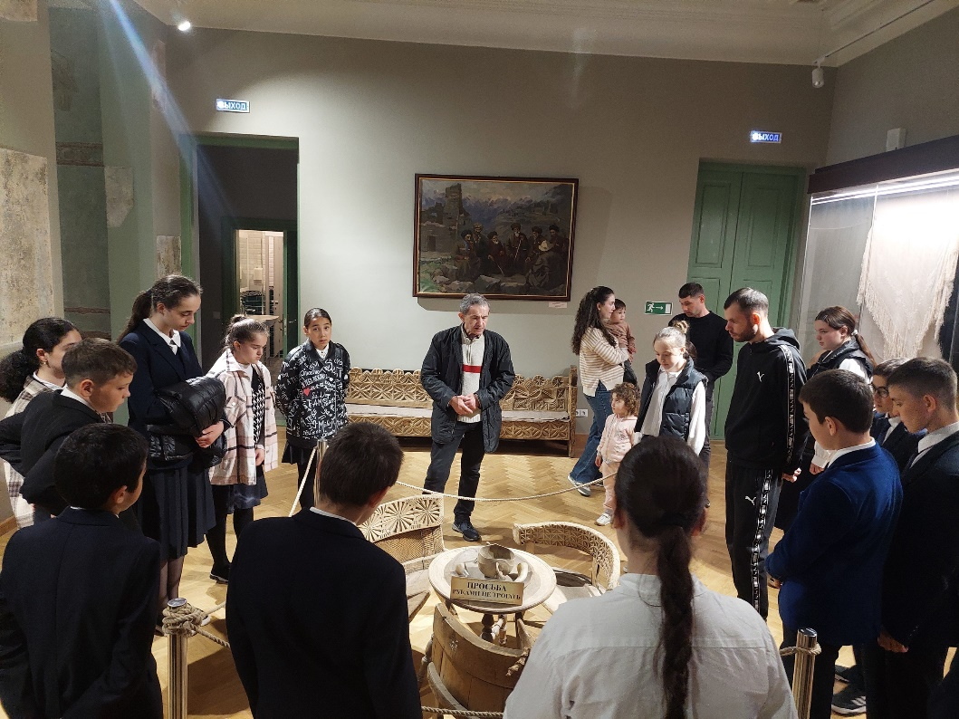

МБОУСОШ№ 8,

**Адрес:** РСО-Алания, г. Владикавказ, ул. Гэсовская, 3

**Телефон:** 8(8672)-56-07-12, **E-mail:** [vladikavkaz-8@list.ru](mailto:vladikavkaz-8@list.ru)